Årsmelding trimgruppa 2018
Innebandy:
Varierende antall med oppmøte om våren, startet opp igjen etter høstferien. Bra oppmøte iløpet av høsten med ca 10-12 personer, litt mindre med folk inn mot jula.
Skuteiln rett opp:
Rydding og merking av løypa ble utført uken før, selve arrangementet ble arrangert 23 september med 35 startende. Det ble nye løyperekorder i alle klasser, den nye løyperekorden er på imponerende 27:38 av motbakkespesialist Per Christian Torgersrud fra Lillehammer. De andre klassevinnerne ble Gaute Hernæs Doseth (HIL) i gutter under 14 med tiden 40:50, jenter under 14 var det Hedda Stenumgård fra RFIL som løp på 45:34. Dameklassen ble vunnet av Hanne Ellingsen på 38:14. Bra tilbakemeldinger på arrangementet fra deltakere, Røde kors stilte med sanitetsvakt og hadde drikkestasjon midtveis. Kiwi sponset drikke og frukt.
Idrettsmerke:
Ingen dette år, tatt kontakt med de som har vært faste deltakere.

Turgruppa
Øvre Skar. Det har vært stor bruk av Øvre Skar i sommer. Hytteboka viser ca 60 overnattingsbesøkende fra mange forskjellige land og mer enn 90 dagsbesøk.
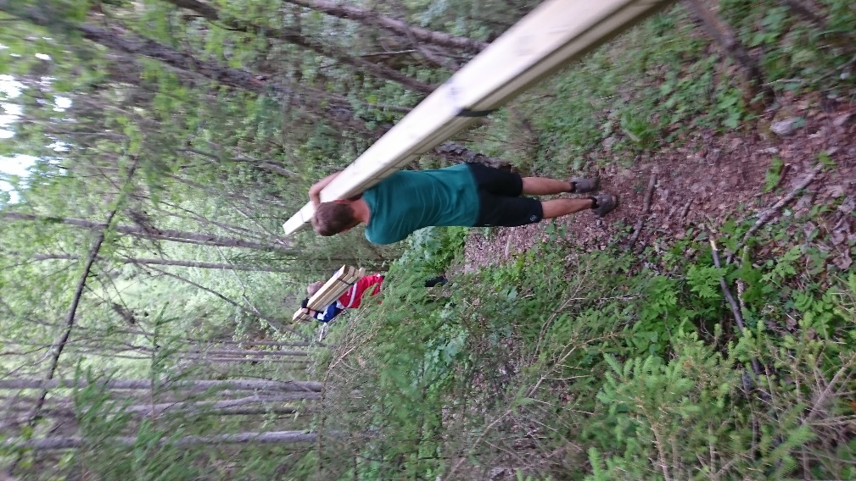
Augldalen: Øvre brua ble bygd opp igjen i juni. En god del skilting og merking vart og utført i juni. Åpningsarrangement med tur både i nedre og øvre del av dalen ble arrangert 9. juni. Det var markering ved nedre brua med ordfører, musikkinnslag og servering. I september ble skogsbilvegen inn til Øvre brua rydda, det har også blitt rydda inn til øvre fallet fra øvre brua.
Det har blitt jobbet med klargjøring til 6 stk infotavler, de vil bli produsert i løpet av vinteren og montert til sommeren. Det har blitt gitt støtte fra fylkeskommunen til dette.

For trimgruppa, Andreas Paulsen

